2015年10月高等教育自学考试全国统一命题考试
传感器与检测技术试卷[最新年份咨询qq593777558]
(课程代码02202)
一、单项选择题(本大题共l0小题，每小题2分，共20分)
在每小题列出的四个备选项中只有一个是符合题目要求的，请将其选出并将“答题卡”
1．传感器的分辨力越高，表示传感器
A.迟滞越小
B.重复性越好
C.线性度越好
D.能感知的输入增量越小
2．属于传感器静态特性指标的是
A.阻尼比[最新年份咨询qq593777558]
B.重复性
C.稳定时间
D.时间常数
3．若分别为变极距型电容式传感器极板问的初始极距和极距的减小量，在远小于的条件下，该电容式传感器的灵敏度近似等于
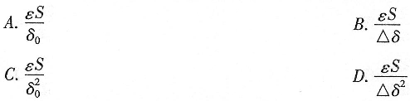
4．描述金属电阻应变片工作特性的是
5．在压阻式加速度传感器中，将被测加速度转换为惯性力的是
A.基体
B.质量块
C.弹性元件
D.压敏电阻
6．当某些晶体沿一定方向受外力作用而变形时，其相应的两个相对表面产生极性相反的
电荷，而去掉外力时电荷消失，这种现象称为
A.电阻效应
B.应变效应
C.压电效应
D.霍尔效应
7．下列压力传感器，能够直接输出频率量的是
A.应变式压力传感器
B.电容式压力传感器
C.电感式压力传感器
D.谐振弦式压力传感器
8．热敏电阻式湿敏元件能够直接检测
A.温度
B.温度差
C.绝对湿度
D.相对湿度
9．用于识别条形码的激光视觉传感器中，起扫描作用的关键部件是
A.激光器
B.扫描线圈
C.放大元件
D.高速回转多面棱镜
10．信号的方差小，表示信号的
A.波动范围小[最新年份咨询qq593777558]
B.波动范围大
C.平均功率小
D.平均功率大
二、填空题(本大题共l0小题。每小题l分，共l0分)
11．影响传感器稳定性的因素是时间和________。
12．随着光导纤维的出现，利用其________和传光性的光纤传感器成为比较突出的一
项新技术。
13．交流测速发电机可分为________式、感应式和脉冲式三种。
14．电涡流式压力传感器具有良好的________特性，适合于测量爆炸时产生的压力。
15．非接触式测温方法的特点是感温元件不直接与被测对象接触，通过热________进
行热交换。
16．负湿度系数的湿敏半导体陶瓷的________随湿度的增加而减少。
17．为了消除设备起、停时产生的电火花干扰，通常采用________吸收电路。
18．不能准确预测未来的结果，也无法用确切的数学关系式描述的信号称为
________.[本科目答案页面导航：http://zk.ikaoti.cn/zikao.htm]
19．设备诊断与预测是一门生命力旺盛的新兴交叉学科，其中________技术用于获取
设备运行状态的信息。
20．物联网是近年来快速发展起来的多学科交叉融合技术，主要包括________、网络
层和应用层。
三、简答题（本大题共5小题，每小题4分，共20分)
21．什么是传感器的线性度?如何计算?
22.简述感应同步器测量位移的特点。
23.说明压电式加速度传感器中使用的电荷放大器的突出优点。
24．如题24图所示，在圆柱体弹性敏感元件上、下对称表面沿轴线方向，贴有两个相同的应变片R₁和R₂，当圆柱体弹性敏感元件同时感受拉力P和弯矩M时，试给出可以消除P和M的相互干扰，独立测得P和M的电桥。
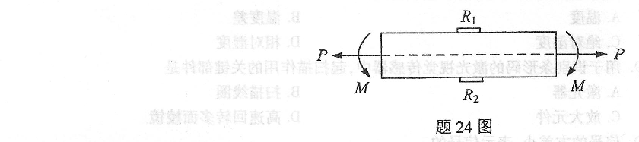[[微信公众号：ikaoti]
25.简述高密度配置的压觉传感器的功能。
四、计算题(本大题共2小题，每小题l0分，共20分)
26．某线绕式线性电位器的骨架直径D₀=lOmm，总长L₀=200mm；导线直径d=0．1mm，
电阻率；总匝数W=2000．试计算该电位器的空载电阻灵敏度K_{R}．
27．题27图示为热电阻电桥式测温电路，测温范围为0℃～200℃，其中R₁=15(1+0．02t)为感温热电阻，R_{S}为常值电阻，R_{o}=15，E为工作电压，M、N、两点间的电位差为输出电压。问：
(1)如果0℃时电路输出电压为零，常值电阻R，取多少?
(2)采用上述常值电阻值，如果该测温电路的平均灵敏度达到20mV／℃，其工作电压E
应取多少?
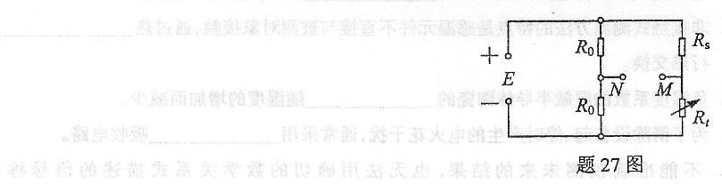五、应用题(本大题共3小题，每小题l0分，共30分)
28.题28图中采用同一种传感器测量不同的非电量：1为传感器，2为由铁磁性材料制成的
被测物体。试问：[最新年份咨询qq593777558]
(1)该传感器为何种传感器?
(2)该传感器有何优点?
(3)分别测量的是哪些非电量?
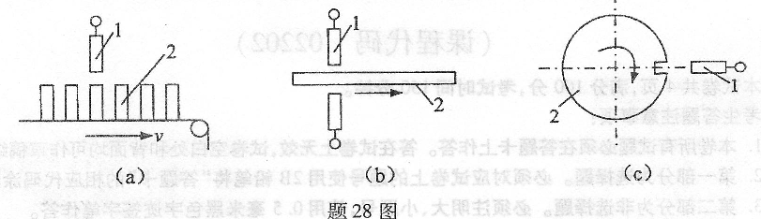
29．某传感器输出信号经前置放大器放大后，通过A／D转换器转化为数字信号。若该A／D
转换器的分辨率为l0位，其输出最低位所对应的模拟输入电压为4．88mV，求该A／D
转换器的最大输入电压；若传感器的输出信号范围为0～5mV，上述前置放大器的放大
倍数应为多少?
30．已知某信号的傅里叶级数展开式为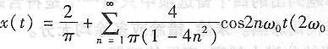为信号的基频)。试求该信号的直流分量、基波分量、二次和三次谐波分量的幅值，并绘出其幅值谱图。

